**魔兽世界7.2.5职业坐骑上线 一起傲然前行**

职业坐骑已经到来。是时候了，骑上你崭新的坐骑吧，它会成为你的最爱。你的职业坐骑是你大无畏的勇气的证明，是你在破碎海滩战功的勋章。

你会在艾泽拉斯同胞，尤其是职业大厅中的同行的见证下，掌握独特的技巧，成为你的职业的佼佼者。你的新坐骑是你身份的象征，它会向这个世界宣告你为了抵御燃烧军团而付出的卓绝努力。

要想获得你的职业坐骑，首先需要完成破碎海滩的成就“突袭墓穴”，然后回到你的职业大厅。你会获得与你的英雄身份相符的嘉奖，你的坐骑标志着你是职业中的典范。

伴随着荣光，职业坐骑已然降临。为你们的丰功伟绩而自豪吧，英雄们!

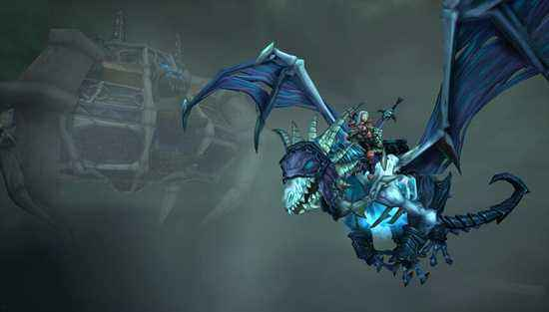

死亡骑士

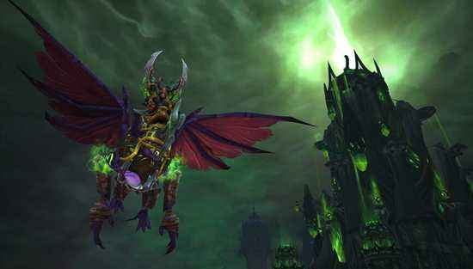

恶魔猎手

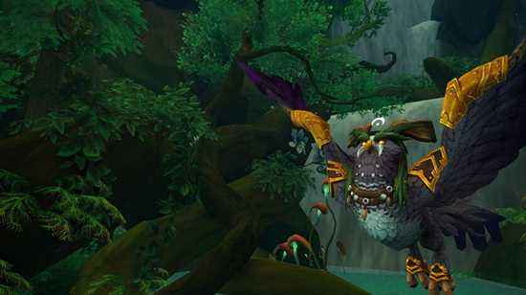

德鲁伊

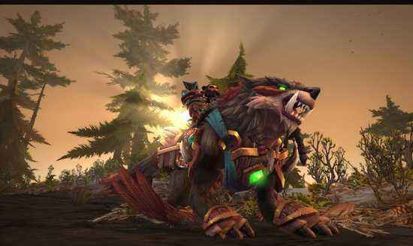

猎人

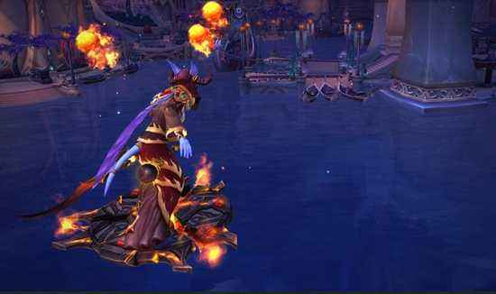

法师

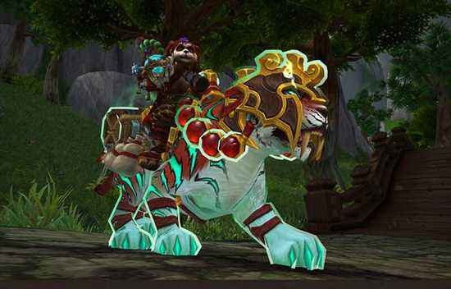

武僧

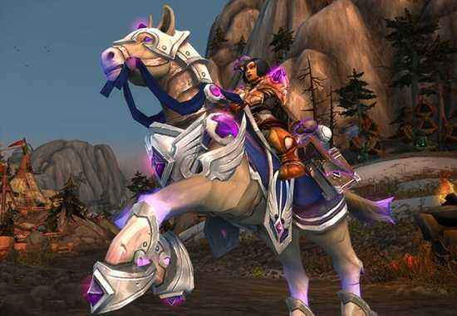

圣骑士

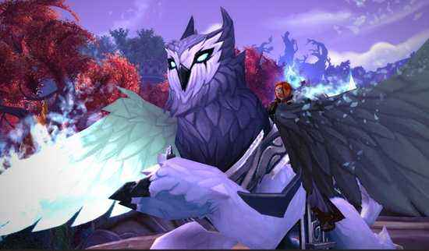

牧师

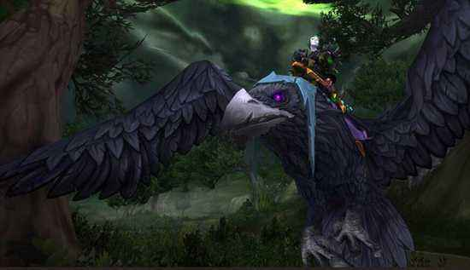

潜行者

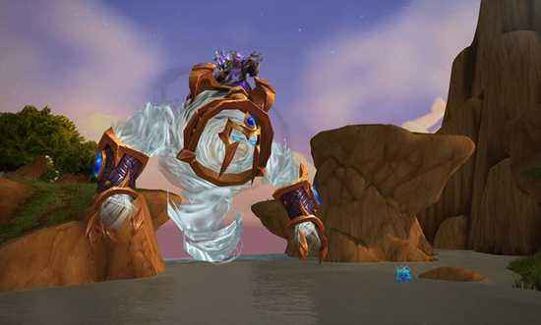

萨满祭司

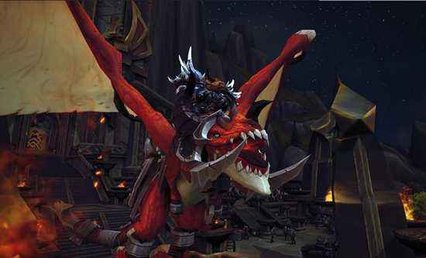

战士

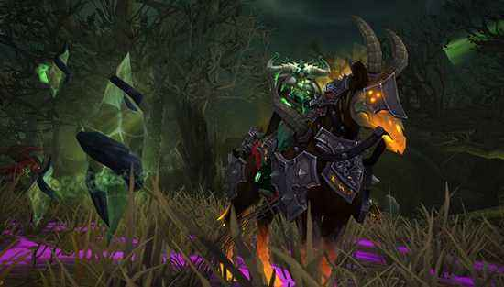

术士

# 魔兽世界7.2.5PTR更新为正式版本 新改动

7.2.5 PTR版本已更新为正式版本，下周即将上线。

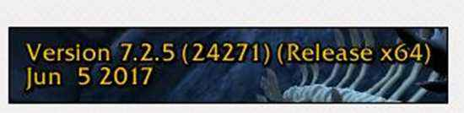

萨格拉斯之墓团队副本的荣耀成就奖励改动

头衔：古墓探险者

战斗宠物：迷你军团战舰

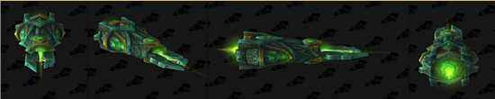

套装改动

**浩**[**劫**](http://lol.te5.com/tags/%E5%8A%AB/)**DH T20**

2件套 - 刃舞击中敌人时返还40点20点恶魔之怒

4件套 - 刃舞爆击的几率提高50%20%

**防战 T19**

2件套 - 盾牌格挡激活时，你造成精确格挡的几率提高20%10%。

橙装改动

**法师**

辛达苟萨的碎片：施放20次15次[寒冰](http://lol.te5.com/tags/%E5%AF%92%E5%86%B0/)箭或冰风暴就可以召唤一次彗星风暴攻击你的目标。

**圣骑士**

血色审查官的清洗：每过2秒，你的下一个神圣风暴的伤害就会提高8%6%，最多可叠加25次30次。

**盗贼**

亡者始祖：激活死亡符记后的5秒2秒内，暗影打击将额外产生3个连击点数，背刺将额外产生4个连击点数。

**术士**

循环仪式：召唤恐惧猎犬会返还2块1块灵魂碎片。

# 魔兽世纪职业坐骑攻略 盗贼怎么潜入主城

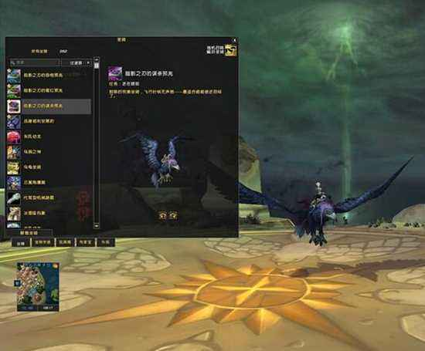

**部落盗贼请看这**

0、貌似还有同学不知道这个任务怎么接?我初步判断这个任务需要获得成就《突袭墓穴》(完成抗魔联军战役)后才会触发。

1、获得成就《突袭墓穴》

2、在破碎海滩交突袭墓穴的最后一个任务，会接到后续橙色任务，回职业大厅找莉莉安。

3、听莉莉安介绍完情况，按照 埃索达-达纳苏斯-铁炉堡-暴风城 的顺序，在每个主城里刺杀一个NPC，任务自动依序触发的。

4、我是从AG传海山，然后从黑海岸直接飞到达纳苏斯的码头，坐船去埃索达。埃索达的任务目标200万+的血跟着一个1E+反隐的保镖，直接秒掉任务目标，保镖也会躺。这个任务目标好像是在任务区域内随机位置刷新的，因为我前面有个大神杀了之后我在原地守，结果刷新在别的地方了。在这种情况下，如果人多了，可能会抢不到怪……因为太脆皮了……

5、埃索达原路出来码头坐船回达纳苏斯，我是直接飞翻越泰达希尔，飞到任务目标头顶上，下去直接秒掉，没注意多少血。

6、达纳苏斯找个安全的地方读督军之路传黑石山，然后飞铁炉堡，铁炉堡建议还是在入口下坐骑潜行进去。任务目标在议会房间靠门的墙边，一受攻击就会到处乱跑求援，这个目标好像也是200万+的血量，但我起手毁毒好像没掉血，后面又拖了几秒才杀掉的，貌似是有个盾?

7、铁炉堡去暴风城不用说了吧?艾泽拉斯著名风景名胜的地铁怎么能不坐呢?暴风城的任务目标在贸易区的拍卖行里，是个拍卖师。这个房间视角不好，我在门口犹豫了下想观察下里面的情况，结果房间里有个反隐的卫兵把我看出来了，然后一堆NPC追了过来(我估计拍卖行里的玩家没反应过来)，找个僻静角落把NPC杀完，重新潜进去秒掉任务目标，这次被联盟追着砍死了……直接虚弱复活回达拉然交任务了(跑尸距离太远了)

8、任务做完给的是“谋杀预兆”，蓝色的。然后3系天赋各有一只，就在低保箱子边上不远有个萨恩刀链那卖，(1000资源+巅峰1)/只。我敏锐还没出巅峰，但敏锐那只的配色我觉得是最漂亮的，唉，继续肝能量去吧。

PS 达纳苏斯也有船直接到暴风城的，没有黑石传送的话可以从达纳苏斯坐船到暴风，从暴风坐地铁去铁炉堡。当然，从幽暗城飞之类的常规途径就不多说了。坐骑召唤的动画挺华丽的，飞行也有尾迹，除了配色我还是挺满意的，赶紧把敏锐那只肝出来就是了。

**补充几点：**

1.埃索达的随从怪盲住，我前面的老哥冲上去就干，秒躺;

2.达纳苏斯直接刀扇披风消失，没有的一套爆发消失，刀扇能A到精英怪，不要恋战打死就跑;

3.铁炉堡目标有护盾，爆发晚点交。周围的卫兵会过来，先闷一个;

4.暴风城的ah师，60w血，一下带走消失;

5.每个目标打之前都要留消失!!!

针对上述补充的应对方案：

1、埃索达的随从可以扰乱后拉开其与任务目标之间的距离再单杀目标;还有种方法是直接开闪避怼。

2、达纳苏斯的任务目标是在移动的，楼主杀他的时候恰好处在人群边缘不会ADD，其实就算在人堆中也可以直接怼。

3、铁炉堡的目标四处求援的时候，只要不撩骚到议会，其他的卫兵都是菜，不用太紧张。

4、奥格、暴风的拍卖行，绝对是玩家最集中的地方……这是暴雪爸爸对DZ的爱………………

5、非常赞同留消失。

下面是联盟方的少量经验，如有错误请多担待

联盟盗贼请看这

这是由[@贱龙1988]给出的联盟方的经验：

联盟的弟兄们。。。。我们的和他们的一样。银月-幽暗-雷霆-奥格 这里说下，别害怕，去这些主城玩家是无法攻击你的。前两个城是潜行。然后致盲随从一套爆发带走BOSS。雷霆是肾击然后带走BOSS。奥格在拍卖行里最好带个擦炮。潜行到门口直接疾跑冲进去对任务怪丢个擦炮，斗篷消失。。。打完回去看帅帅的上马动作。。。注意。这里的随从怪都是秒人的。一定小心。尤其是幽暗别死。否则跑尸跑死

根据他提供的任务触发顺序和我对联盟公共交通的了解情况，我想了几条联盟的路线供参考：

**1、银月城：**

1)达拉然-传送门-沙塔斯-传送门-奎岛-水黾-跨海虚弱复活-逐日岛(血精灵出生地)-银月城;(最快，但不确定联盟复活点是否在逐日岛，奎岛到银月城北岸有空气墙)

2)达拉然-传送门-沙塔斯-传送门-奎岛-飞行点-祖阿曼-陆地坐骑-银月城;(需要开祖阿曼鸟点)

3)达拉然-传送门-巨坑/-拉文霍德卷轴-拉文霍德庄园-飞行坐骑-东瘟疫-陆地坐骑-幽魂之地-银月城;(常规路线)

**2、幽暗城：**

1)银月城传送宝珠……(我本来以为应该可以用，但刚才跑去看了一眼被王庭前面的卫兵数量吓着了……不知道是否可以潜进去?)

2)同银月城3)，从达拉然先去希尔斯布莱德丘陵再飞幽暗城。

**3、雷霆崖：**

1)幽暗城-飞艇-奥格瑞玛-飞艇-雷霆崖(缺点是奥格飞雷霆的飞艇间隔时间太长，如果正好赶上那很好，如果要等，这是不好说会等多久)

2)暴风城-地铁-铁炉堡-飞行坐骑-米奈希尔港-船-塞拉摩-飞行坐骑-雷霆崖

3)暴风城-传送门-海山/奥丹姆-飞行坐骑-雷霆崖

**4、奥格瑞玛：**

1)雷霆崖-飞艇-奥格瑞玛(缺点同上。但这条线基本可以类比暴风和铁炉堡之间的地铁，雷霆-奥格之间的飞艇是不读条直飞的，飞行速度比310坐骑快，就是等候时间长。但我还是建议如果是只玩联盟的朋友不妨体验一次)

2)暴风城-传送门-海山-飞行坐骑-奥格瑞玛

# 昨日国服在线修正 抗魔联军任务难度已下降

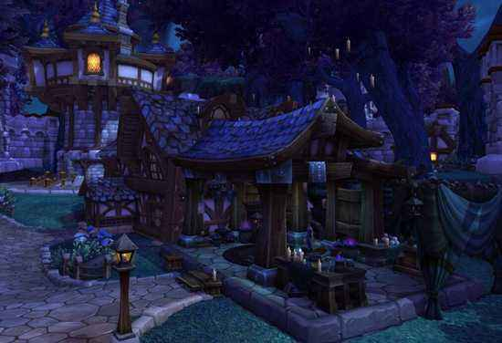

**抗魔联军战役**

“[泰坦](http://lol.te5.com/tags/%E6%B3%B0%E5%9D%A6/)之血”现在计入战役任务“捍卫我们的事业”。

“夺走宝物”现在需要5个隐藏的虫语者箱子(原为10个)。

**职业坐骑任务**

即使卡雷已经派去做任务，只要玩家正在做或能够接到任何职业坐骑任务，他就会在法师的职业大厅中可见。

修正了“凭空消失”中的银月城和埃索达标记刷新问题。

# 7.2.5PTR职业改动上线 萨满将成版本之子



**德鲁伊天赋**

丛林之魂：现在使伤害提高5%，从10%下调。

恢复

伤害光环：现在是25%，从0%上调。

**武僧织雾**

伤害光环：不再降低幻灭踢、幻灭猛击和猛虎掌的伤害。现在使旭日东升踢的伤害降低20%，从30%下调，神鹤引项踢的伤害降低32%，从40%下调。

**牧师通用技能**

惩击：伤害降低了5%。

天赋

净化邪恶：持续伤害降低了4%。

戒律

伤害光环：现在使暗言术：痛的伤害提高30%，从36%下调。

神圣

神圣新星：伤害降低了9%。

伤害光环：现在是25%，从0%上调。

潜行者通用技能

切割：现在使攻击速度提高125%，从100%上调。

**萨满祭司天赋**

空气之怒：伤害提高了10%。

冰雹：伤害提高了11%。

元素

地震术：伤害提高了30%。

恢复

伤害光环：现在是25%，从0%上调。

**战士天赋**

百折不挠：现在使你的最大生命值提高20%，从25%下调。无视苦痛的最大效果提高20%，从25%下调。

PvP天赋

巨龙冲锋：现在造成350%攻击强度点物理伤害，而不是75000点。

防护

无视苦痛：最大效果提高了20%。